**KHOÁ HỌC: THUẬT TOÁN NÂNG CAO – SAMSUNG PTIT – HÈ 2025**

**Buổi 6: HASHING**

***

1. **Thời gian thực hiện:**

* Lớp Nâng cao: 15h50p Ngày 14/08/2025 đến 15h50p Ngày 15/08/2025
* Lớp Chuyên sâu: 19h30p đến 22h30p Ngày 16/08/2025

1. **Đề thi gồm có:** 05 bài. Giới hạn về thời gian và bộ nhớ được ghi ở cuối mỗi bài
2. Các bạn lớp Nâng cao **KHÔNG** cần làm Bài 5.

***

**ĐỀ BÀI**

**BÀI 1. OLP058. XÂU CON SUBSTR**

Cho xâu A và B chỉ có các chữ thường. Tìm các vị trí xuất hiện của xâu B trong xâu A.

**Input:** Có 2 dòng. Dòng 1 là xâu A, dòng 2 là xâu B. len(A), len(B) ≤ 106

**Output:**In ra lần lượt các vị trí xuất hiện của xâu B trong xâu A. Chỉ số bắt đầu từ 1.

**Ví dụ:**

|  |  |
| --- | --- |
| **Input** | **Output** |
| aaaaa  aa | 1 2 3 4 |
| abcde  bc | 2 |

Giới hạn thời gian: 2s

Giới hạn bộ nhớ: 524288 Kb

**BÀI 2. OLP059. XÂU CON ĐỐI XỨNG DÀI NHẤT**

Cho xâu S. Tìm độ dài xâu đối xứng dài nhất gồm các kí tự liên tiếp trong S.

**Input:**

* Dòng đầu tiên là số lượng bộ test T (T ≤ 20).
* Mỗi test bắt đầu bởi số nguyên N (N ≤ 105) là độ dài của xâu.
* Dòng tiếp theo là xâu S.

**Output:**Với mỗi test, in ra độ dài xâu đối xứng dài nhất tìm được trên 1 dòng.

**Ví dụ:**

|  |  |
| --- | --- |
| **Input** | **Output** |
| 2  5  abacd  5  abcde | 3  1 |

Giới hạn thời gian: 2s

Giới hạn bộ nhớ: 524288 Kb

**BÀI 3. OLP060. XÂU CON XUẤT HIỆN K LẦN**

Cho xâu S gồm N kí tự và số nguyên dương K. Tìm xâu con liên tiếp dài nhất và xuất hiện ít nhất K lần trong S.

**Input:**

* Dòng đầu tiên là số lượng bộ test (T ≤ 20).
* Mỗi bộ test bắt đầu bởi 2 số N và K (N ≤ 105 và 1 ≤ K ≤ 200).
* Dòng tiếp theo là xâu S chỉ gồm các kí tự thường.

**Output:**Với mỗi test, in ra độ dài xâu con xuất hiện ít nhất K lần trong xâu S. Nếu không có đáp án, in ra 0.

**Ví dụ:**

|  |  |
| --- | --- |
| **Input** | **Output** |
| 2  5 2  aaaaa  6 2  abcdef | 4  0 |

Giới hạn thời gian: 2s

Giới hạn bộ nhớ: 200000 Kb

**BÀI 4. OLP061. SỐ ĐỐI XỨNG**

Cho số nguyên S gồm N chữ số. Có Q truy vấn, mỗi truy vấn thuộc một trong hai loại sau:

* **Loại 1:** q L R: Trả lời xâu con S[L, L + 1, …, R] có phải là xâu đối xứng không
* **Loại 2:** c U x: thay đổi kí tự thứ U thành kí tự x.

**Input:**

* Dòng đầu tiên chứa số nguyên S gồm N kí tự.
* Tiếp theo là số lượng truy vấn Q.
* Q dòng tiếp theo, mỗi dòng gồm một loại truy vấn.

**Output:** Với truy vấn loại 1, nếu xâu con là số đối xứng, in ra “YES”, ngược lại in ra “NO”.

**Giới hạn:**

* **Subtask 1 (40%):** 1 ≤ N, Q ≤ 1000.
* **Subtask 2 (60%):** 1 ≤ N, Q ≤ 2.105.

**Ví dụ:**

|  |  |
| --- | --- |
| **Input** | **Output** |
| 12345  5  q 1 5  q 5 5  c 4 3  q 3 5  q 3 4 | NO  YES  NO  YES |

Giới hạn thời gian: 1s

Giới hạn bộ nhớ: 200000 Kb

**BÀI 5. OLP110. XÂU CON TUẦN HOÀN**

Cho xâu S gồm N kí tự S[1], S[2], …, S[N]. Một xâu x được gọi là tuần hoàn với chu kì có độ dài d nếu như x[i] = x[i + d] với mọi i.

Có K truy vấn như sau:

* **Loại 1:** 1 L R x: Thay thế kí tự từ vị trí L tới R bằng kí tự x.
* **Loại 2:** 2 L R d: Kiểm tra xem xâu con S[L..R] có tuần hoàn với chu kì d hay không?

**Input:**

* Dòng đầu tiên là số lượng kí tự N và số lượng truy vấn M (N, M ≤ 105).
* Dòng tiếp theo gồm xâu S. Mỗi kí tự trong phạm vi từ ‘0’ đến ‘9’.
* M dòng tiếp, mỗi dòng gồm 1 dạng truy vấn.

**Output:**

Với mỗi truy vấn dạng 2 in ra đáp án tìm được trên một dòng. In ra “YES” nếu xâu con cần kiểm tra là xâu tuần hoàn, in ra “NO” trong trường hợp ngược lại.

**Ví dụ:**

|  |  |
| --- | --- |
| **Input** | **Output** |
| 6 5  334834  2 2 5 2  1 4 4 3  2 1 6 3  1 2 3 5  2 3 6 1 | NO  YES  NO |

**Giải thích:**

* Truy vấn 1: Xâu con 3483 không tuần hoàn với chu kì độ dài 2.
* Truy vấn 2: Xâu S trở thành 334334.
* Truy vấn 3: Xâu 334334 tuần hoàn với chu kì độ dài 3.
* Truy vấn 4: Xâu S trở thành 355334
* Truy vấn 5: Xâu con 5334 không tuần hoàn với chu kì 1.

Giới hạn thời gian: 2s

Giới hạn bộ nhớ: 200000 Kb

**__________HẾT_________**

**HƯỚNG DẪN GIẢI**

**BÀI 2. OLP059. XÂU CON ĐỐI XỨNG DÀI NHẤT**

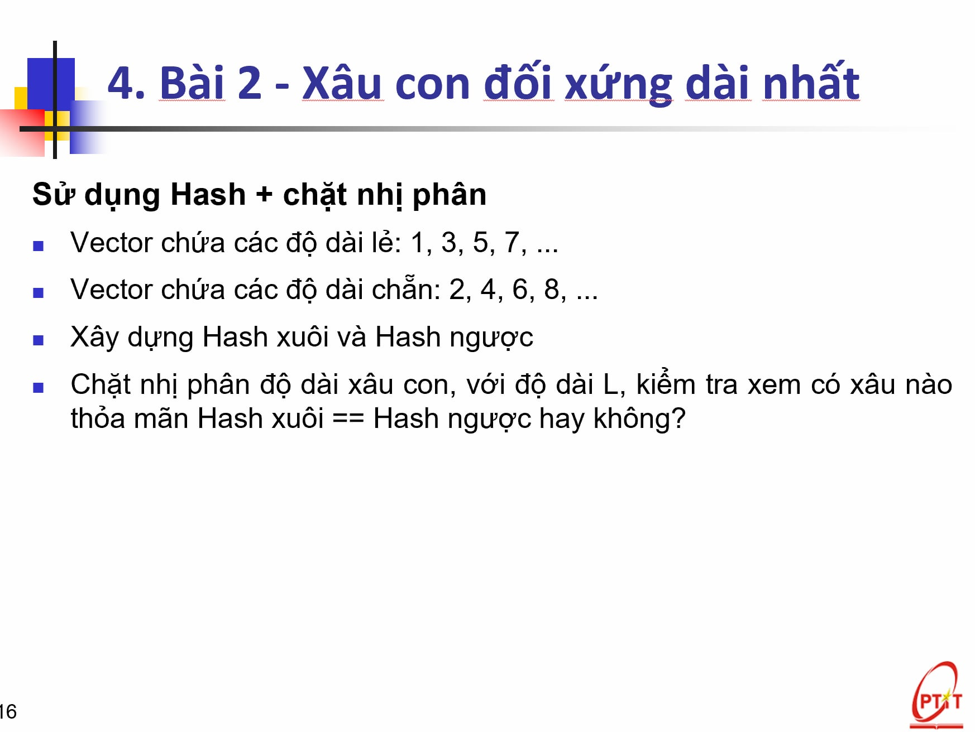

**BÀI 4. OLP061. SỐ ĐỐI XỨNG**

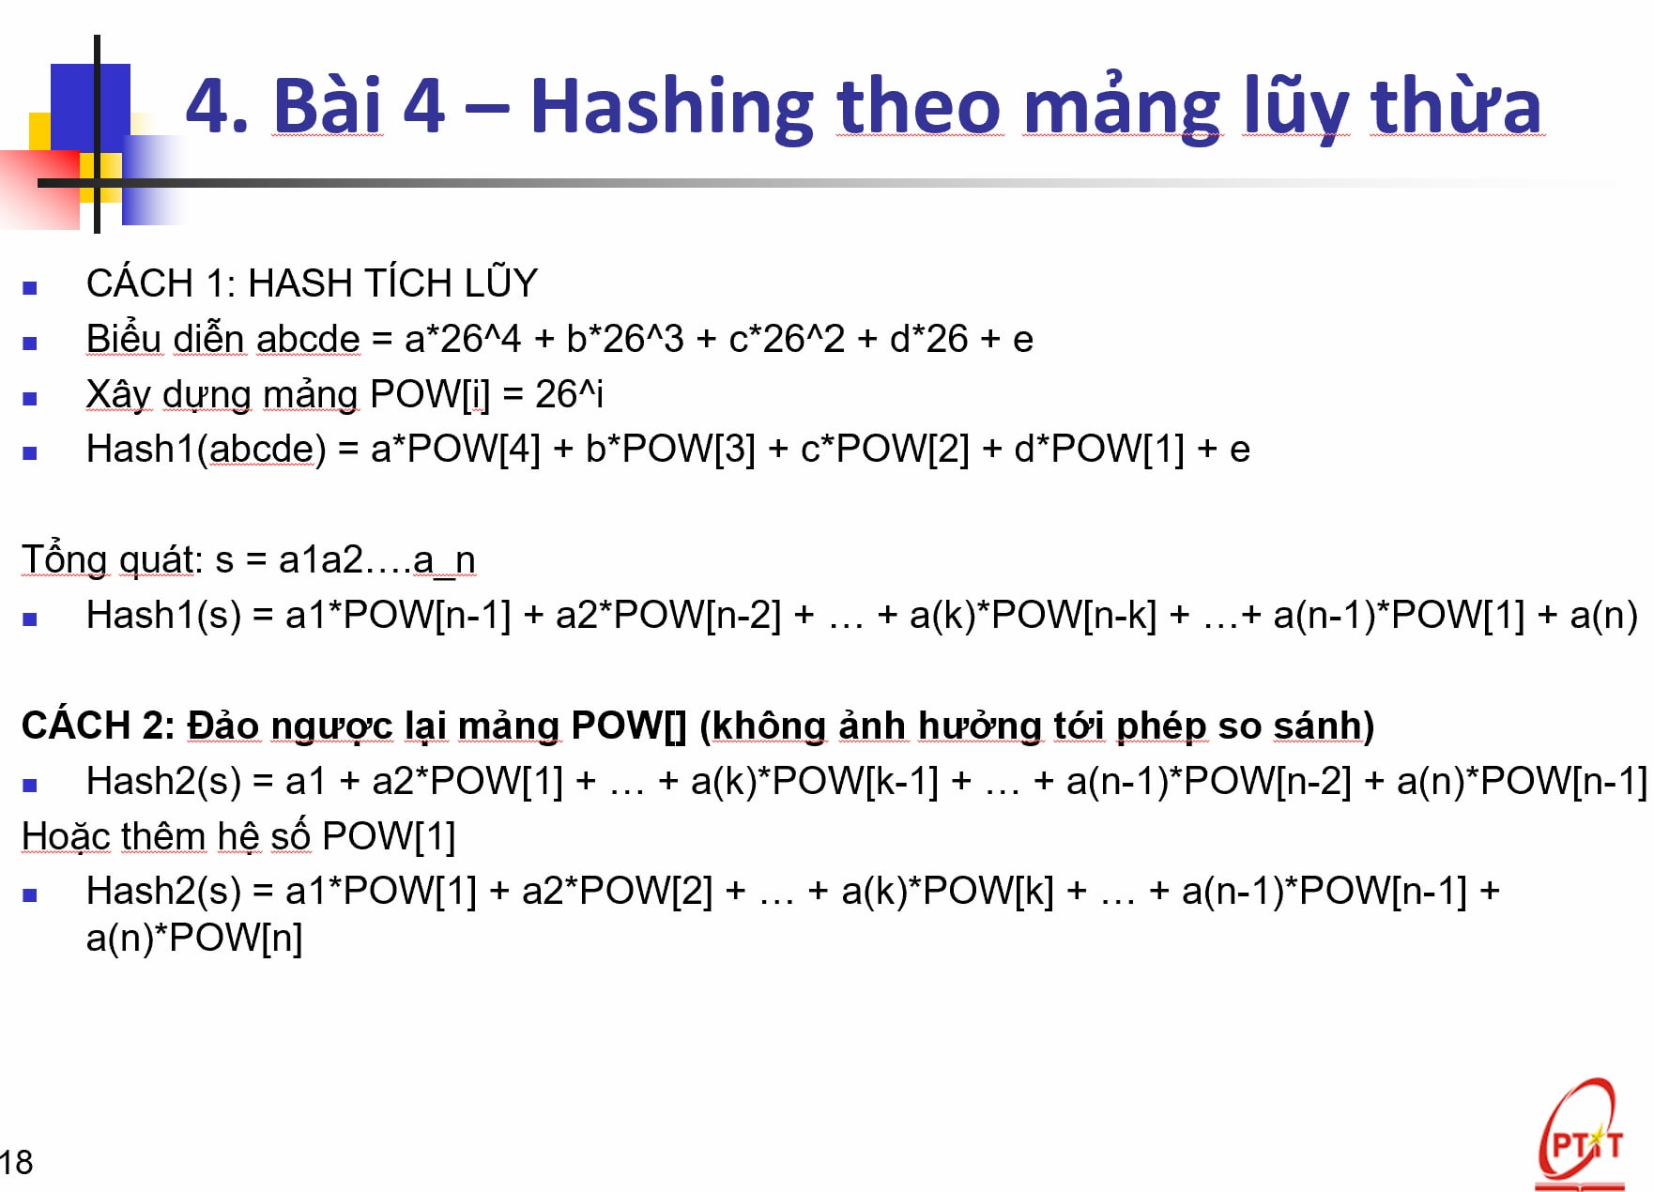

**BÀI 5. OLP110. XÂU CON TUẦN HOÀN**

